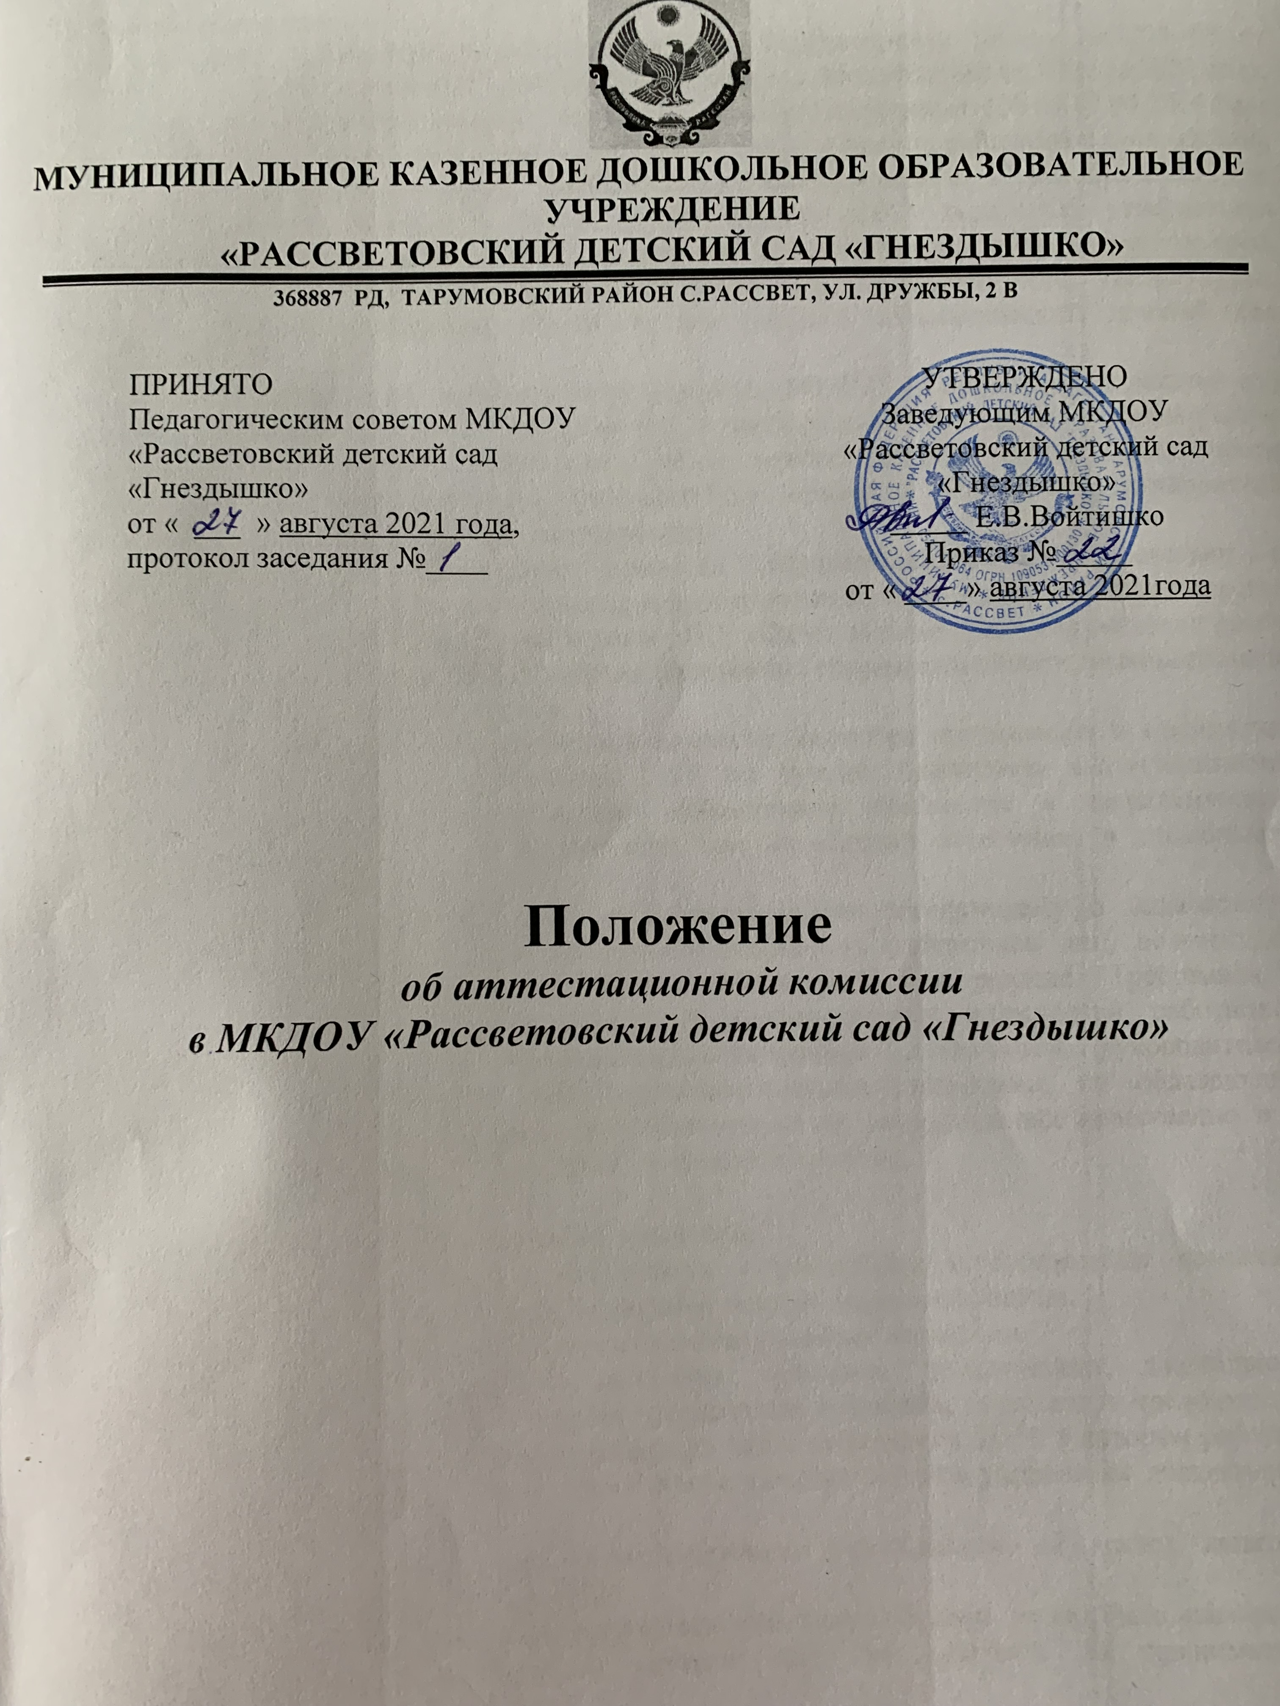

1. Общие положения
1.1. Настоящее Положение разработано согласно Федеральному закону № 273-ФЗ от 29.12.2012г «Об образовании в Российской Федерации» с изменениями от 2 июля 2021 года, приказа Министерства образования и науки Российской Федерации №276 от 07.04.2014 года «Об утверждении порядка проведения аттестации педагогических работников организаций, осуществляющих образовательную деятельность» с изменениями на 11 декабря 2020 года, приказа Минтруда России № 544-н от 18 октября 2013 года «Об утверждении профессионального стандарта «Педагог (педагогическая деятельность в сфере дошкольного, начального общего, основного общего, среднего общего образования) (воспитатель, учитель)», Трудового Кодекса РФ и Устава МКДОУ «Рассветовский детский сад «Гнездышко».
1.2. Данное Положение об аттестационной комиссии МКДОУ «Рассветовский детский сад «Гнездышко» регламентирует деятельность аттестационной комиссии в дошкольном образовательном учреждении, определяет состав, ответственность, права и обязанности членов аттестационной комиссии, устанавливает принятия решений аттестационной комиссией и ведение необходимой документации.
1.3. Деятельность аттестационной комиссии осуществляется в соответствии с законодательством Российской Федерации, нормативными правовыми актами Министерства просвещения Российской Федерации, а также МКУ «Отдел образования» Тарумовский район РД по вопросам аттестации педагогических работников государственных и муниципальных учреждений, настоящим Положением.
1.4. Основными задачами аттестационной комиссии являются организация и проведение аттестации педагогических работников ДОУ на основе принципов коллегиальности, гласности, открытости, обеспечивающие объективное отношение к педагогическим работникам, недопустимость дискриминации при проведении аттестации в дошкольном образовательном учреждении.
1.5. Аттестационная комиссия ДОУ дает рекомендации заведующему о возможности назначения на соответствующие должности педагогических работников лиц, не имеющих специальной подготовки или стажа работы, установленных в разделе "Требования к квалификации" раздела "Квалификационные характеристики должностей работников образования" Единого квалификационного справочника должностей руководителей, специалистов и служащих и (или) профессиональными стандартами, но обладающих достаточным практическим опытом и компетентностью, выполняющих качественно и в полном объеме возложенные на них должностные обязанности.

2. Структура и состав аттестационной комиссии
2.1. Аттестацию педагогических работников осуществляет аттестационная комиссия, самостоятельно формируемая дошкольным образовательным учреждением.
2.2. Формирование, структура и состав аттестационной комиссии:
2.2.1. Аттестационная комиссия создается приказом заведующего дошкольным образовательным учреждением в составе председателя комиссии, заместителя председателя, секретаря и членов комиссии, формируемых из числа работников ДОУ, в котором работает педагогический работник, представителей коллегиальных органов управления дошкольным образовательным учреждением.
2.2.2. Заведующий дошкольным образовательным учреждением не может являться председателем аттестационной комиссии.
2.2.3. Состав аттестационной комиссии формируется таким образом, чтобы была исключена возможность конфликта интересов, который мог бы повлиять на принимаемое аттестационной комиссией решение.
2.2.4. Численный состав аттестационной комиссии – нечетное количество, но не менее 3 человек.
2.2.5. Персональный состав аттестационной комиссии утверждается приказом заведующего дошкольным образовательным учреждением.
2.2.6. Срок действия аттестационной комиссии составляет 1 год.
2.2.7. Полномочия отдельных членов аттестационной комиссии могут быть досрочно прекращены приказом заведующего ДОУ по следующим основаниям:
- невозможность выполнения обязанностей по состоянию здоровья;
- увольнение члена аттестационной комиссии;
- неисполнение или ненадлежащее исполнение обязанностей члена аттестационной комиссии.
2.3. Председатель аттестационной комиссии ДОУ:
- руководит деятельностью аттестационной комиссии дошкольного образовательного учреждения;
- проводит заседания аттестационной комиссии;
- распределяет обязанности между членами аттестационной комиссии;
- определяет по согласованию с членами комиссии порядок рассмотрения вопросов;
- организует работу членов аттестационной комиссии по рассмотрению предложений, заявлений и жалоб аттестуемых работников, связанных с вопросами их аттестации;
- подписывает протоколы заседаний аттестационной комиссии;
- контролирует хранение и учет документов по аттестации;
- осуществляет другие полномочия.
2.4. В случае временного отсутствия (болезни, отпуска, командировки и других уважительных причин) председателя аттестационной комиссии ДОУ полномочия председателя комиссии по его поручению осуществляет заместитель председателя комиссии либо один из членов аттестационной комиссии.
2.5. Заместитель председателя аттестационной комиссии ДОУ:
- исполняет обязанности председателя в его отсутствие (отпуск, командировка и т.п.);
- участвует в работе аттестационной комиссии;
- проводит консультации педагогических работников дошкольного образовательного учреждения;
- рассматривает обращения и жалобы аттестуемых педагогов, связанные с вопросами их аттестации;
- подписывает протоколы заседаний аттестационной комиссии;
- осуществляет другие полномочия.
2.6. Секретарь аттестационной комиссии ДОУ:
- подчиняется непосредственно председателю аттестационной комиссии;
- организует заседания аттестационной комиссии и сообщает членам комиссии о дате и повестке дня ее заседания;
- осуществляет прием и регистрацию документов (представления, дополнительные собственные сведения педагогических работников, заявления о несогласии с представлением);
- ведет и оформляет протоколы заседаний аттестационной комиссии дошкольного образовательного учреждения;
- обеспечивает оформление выписок из протокола заседания аттестационной комиссии;
- участвует в решении споров и конфликтных ситуаций, связанных с аттестацией педагогических работников согласно Положению о комиссии по урегулированию споров в ДОУ;
- обеспечивает хранение и учёт документов по аттестации педагогических работников;
- подписывает протоколы заседаний аттестационной комиссии, выписки из протокола;
- осуществляет другие полномочия.
2.7. Члены аттестационной комиссии:
- участвуют в работе аттестационной комиссии;
- подписывают протоколы заседаний аттестационной комиссии дошкольного образовательного учреждения.

3. Порядок работы аттестационной комиссии
3.1. Заседания аттестационной комиссии проводятся в соответствии с графиком аттестации, утвержденным заведующим дошкольным образовательным учреждением.
3.2. Заседание считается правомочным, если на нем присутствует не менее двух третей от общего числа членов комиссии.
3.3. Подготовка к аттестации
3.3.1. Решение о проведении аттестации педагогических работников ДОУ принимается заведующим. Заведующий издает соответствующий распорядительный акт, включающий в себя список сотрудников, подлежащих аттестации, график проведения аттестации и доводит его под роспись до сведения каждого аттестуемого не менее чем за 30 дней до начала аттестации.
3.3.2. В графике проведения аттестации указываются:
- ФИО педагогического работника, подлежащего аттестации;
- должность педагогического работника;
- дата и время проведения аттестации;
- дата направления представления заведующего в аттестационную комиссию.
3.4. Представление заведующего
3.4.1. Проведение аттестации педагогических работников осуществляется на основании представления заведующего в аттестационную комиссию.
3.4.2. В представлении заведующего ДОУ должны содержаться следующие сведения о педагогическом работнике:
- фамилия, имя, отчество;
- наименование должности на дату проведения аттестации;
- дата заключения по этой должности трудового договора;
- уровень образования и квалификация по направлению подготовки;
- информация о прохождении повышения квалификации;
- результаты предыдущих аттестаций (в случае их проведения);
- мотивированная всесторонняя и объективная оценка профессиональных, деловых качеств, результатов профессиональной деятельности на основе квалификационной характеристики по занимаемой должности и (или) профессиональных стандартов, в том числе в случаях, когда высшее или среднее профессиональное образование педагогов не соответствует профилю преподаваемого предмета либо профилю педагогической деятельности в ДОУ, участия в деятельности методических объединений и иных формах методической работы.
3.4.3. Педагогический работник с представлением должен быть ознакомлен заведующим под роспись не позднее, чем за 30 календарных дней до дня проведения аттестации. После ознакомления с представлением педагогический работник детского сада имеет право представить в аттестационную комиссию собственные сведения, характеризующие его трудовую деятельность за период с даты предыдущей аттестации (при первичной аттестации – с даты поступления на работу), а также сведения о прохождении им независимой оценки квалификации (далее вместе — дополнительные сведения).
3.4.4. При отказе педагогического работника от ознакомления с представлением составляется акт, который подписывается заведующим и лицами (не менее двух), в присутствии которых составлен акт. Источник: https://ohrana-tryda.com/node/4283
3.4.5. При каждой последующей аттестации в аттестационную комиссию ДОУ направляется представление заведующего и выписка из протокола заседания аттестационной комиссии по результатам предыдущей аттестации.

4. Порядок принятия решений аттестационной комиссией
4.1. Аттестационная комиссия ДОУ рассматривает сведения о педагогическом работнике, содержащиеся в представлении заведующего, заявление аттестуемого с соответствующим обоснованием в случае несогласия с представлением заведующего, а также дает оценку соответствия педагогического работника квалификационным требованиям по занимаемой должности.
4.2. Обсуждение профессиональных и личностных качеств педагогического работника применительно к его должностным обязанностям и полномочиям должно быть объективным и доброжелательным.
4.3. Оценка деятельности педагога основывается на его соответствии квалификационным требованиям по занимаемой должности, определении его участия в решении поставленных перед ДОУ задач, сложности выполняемой им работы, ее результативности. При этом должны учитываться профессиональные знания педагогического работника, опыт работы, повышение квалификации и переподготовка.
4.4. Члены аттестационной комиссии при необходимости вправе задавать педагогическому работнику вопросы, связанные с выполнением должностных обязанностей.
4.5. Секретарь аттестационной комиссии дошкольного образовательного учреждения ведет протокол заседания аттестационной комиссии (далее – протокол), в котором фиксирует ее решения и результаты голосования.
4.6. Протокол заседания аттестационной комиссии подписывается председателем, заместителем председателя, секретарем и членами аттестационной комиссии, присутствовавшими на заседании, и хранится у заведующего дошкольным образовательным учреждением.
4.7. По результатам аттестации педагогического работника ДОУ аттестационная комиссия принимает одно из следующих решений:
- соответствует занимаемой должности (указывается должность педагогического работника);
- не соответствует занимаемой должности (указывается должность педагогического работника).
4.8. Решение аттестационной комиссией принимается в отсутствие аттестуемого педагогического работника открытым голосованием большинством голосов присутствующих на заседании членов аттестационной комиссии.
4.9. В случаях, когда не менее половины членов аттестационной комиссии ДОУ, присутствующих на заседании, проголосовали за решение о соответствии работника занимаемой должности, педагогический работник признается соответствующим занимаемой должности.
4.10. При прохождении аттестации педагогический работник ДОУ, являющийся членом аттестационной комиссии, не участвует в голосовании по своей кандидатуре.
4.11. Результаты аттестации педагогического работника, непосредственно присутствующего на заседании аттестационной комиссии, сообщаются ему после подведения итогов голосования.
4.12. Педагогический работник дошкольного образовательного учреждения знакомится под роспись с результатами аттестации, оформленными протоколом.
4.13. На педагогического работника, прошедшего аттестацию, не позднее двух рабочих дней со дня ее проведения секретарем аттестационной комиссии детского сада составляется выписка из протокола, содержащая сведения о фамилии, имени, отчестве (при наличии) аттестуемого, наименовании его должности, дате заседания аттестационной комиссии дошкольного образовательного учреждения, результатах голосования, о принятом аттестационной комиссией ДОУ, решении.
4.14. Заведующий знакомит педагогического работника с выпиской из протокола под роспись в течение трех рабочих дней после ее составления. Выписка из протокола хранится в личном деле педагогического работника.
4.15. Результаты аттестации в целях подтверждения соответствия педагогических работников занимаемым ими должностям на основе оценки их профессиональной деятельности педагогический работник вправе обжаловать в соответствии с законодательством Российской Федерации.

5. Ответственность
5.1. Аттестационная комиссия ДОУ несет ответственность:
- за принятие обоснованного решения по результатам аттестации деятельности педагогического работника в соответствии с занимаемой должностью;
- за внимательное изучение и анализ всей представленной документации для проведения аттестации, содействие максимальной достоверности экспертизы;
- за строгое соответствие порядку проведения аттестации педагогических работников дошкольного образовательного учреждения;
- за создание благоприятных условий для педагогических работников, проходящих аттестацию; Источник: https://ohrana-tryda.com/node/4283
- за строгое соблюдение конфиденциальности полученной информации, нераспространение персональных данных в соответствии с Положением о защите персональных данных работников ДОУ.

6. Права и обязанности членов аттестационной комиссии ДОУ
6.1. Члены аттестационной комиссии имеют право:
- запрашивать у аттестуемого лица информацию и статистические данные, необходимые для аттестации на соответствие занимаемой должности;
- вносить предложения по совершенствованию деятельности аттестационной комиссии дошкольного образовательного учреждения;
- обращаться за консультацией по проблемам аттестации в аналогичные комиссии других дошкольных образовательных учреждений в интересах совершенствования своей работы;
- проводить собеседование с аттестующимися педагогическими работниками;
- высказывать особое мнение в случае несогласия с принимаемым решением и фиксировать его в протоколе заседания комиссии;
- участвовать в обсуждении вопросов, предусмотренных повесткой аттестационной комиссии; Источник: http://ohrana-tryda.com/node/2195
- принимать участие в подготовке решений аттестационной комиссии дошкольного образовательного учреждения.
6.2. Члены комиссии обязаны:
- принимать решение в соответствии с действующим законодательством Российской Федерации;
- информировать о принятом решении;
- осуществлять контроль исполнения принятых аттестационной комиссией решений и рекомендаций по результатам аттестации.

7. Документация аттестационной комиссии ДОУ
7.1. В распоряжении аттестационной комиссии находятся следующие документы:
- приказ заведующего дошкольным образовательным учреждением о составе аттестационной комиссии;
- график заседаний аттестационной комиссии;
- Положение об аттестации педагогических работников ДОУ;
- настоящее Положение об аттестационной комиссии ДОУ, а также приказ о его утверждении;
- протоколы заседаний аттестационной комиссии дошкольного образовательного учреждения (журнал протоколов);
- журнал регистрации представлений на аттестацию;
- приказ «О соответствии (несоответствии) занимаемой должности»;
- документы по аттестации педагогических работников дошкольного образовательного учреждения в составе личных дел (представление, выписка из протокола заседания аттестационной комиссии).

8. Заключительные положения
8.1. Настоящее Положение об аттестационной комиссии ДОУ является локальным нормативным актом детского сада, принимается на Педагогическом совете, согласовывается с профсоюзным комитетом и утверждается (либо вводится в действие) приказом заведующего дошкольным образовательным учреждением.
8.2. Все изменения и дополнения, вносимые в настоящее Положение, оформляются в письменной форме в соответствии действующим законодательством Российской Федерации.
8.3. Положение принимается на неопределенный срок. Изменения и дополнения к Положению принимаются в порядке, предусмотренном п.8.1 настоящего Положения.
8.4. После принятия Положения (или изменений и дополнений отдельных пунктов и разделов) в новой редакции предыдущая редакция автоматически утрачивает силу.


Муниципальное казенное дошкольное образовательное учреждение
«рассветовский детский сад «гнездышко»
368887 РД, Тарумовский район с.рассвет, ул. дружбы, 2 в

ПРИНЯТО  Педагогическим советом МКДОУ  «Рассветовский детский сад  «Гнездышко»  от « ___ » августа 2021 года,  протокол заседания №____ | УТВЕРЖДЕНО  Заведующим МКДОУ  «Рассветовский детский сад  «Гнездышко»  _____ Е.В.Войтишко  Приказ №_____  от « ____» августа 2021года
Положение
об аттестационной комиссии
в МКДОУ «Рассветовский детский сад «Гнездышко»

2021г.

